AskDoc

Verzija 1.0

Student Nikola Tasić

Broj indeksa 3698

Fakultet informacionih tehnologija

OAS Softversko inženjerstvo, 3. godina

Predmet: SE311 PROJEKTOVANJE I ARHITEKTURA SOFTVERA

Školska 2020/21. godina

27.01.2021.

**SADRŽAJ**

SADRŽAJ 1

1. Opis sistema 2

1.1 Klase i karakteristike korisnika 2

2. Korisnički zahtevi 2

2.1 Funkcionalni zahtevi 2

2.1.1 Kreiranje perioda za postavljanje pitanja 2

2.1.2 Kreiranje uživo predavanja 2

2.1.3 Administracija lekara 2

2.1.4 Administracija korisnika foruma 2

2.1.5 Administracija gledalaca predavanja 2

2.1.6 Tehnička podrška 2

2.1.7 Pregled postavljenih pitanja 2

2.1.8 Odgovaranje na pitanje 2

2.1.9 Streamovanje predavanja 2

2.1.10 Registrovanje korisnika 2

2.1.11 Postavljanje pitanja na forumu 2

2.1.12 Gledanje predavanja 2

2.2 Nefunkcionalni zahtevi 2

2.2.1 Performanse 2

2.2.2 Bezbednost 2

2.2.3 Sigurnost 2

2.2.4 Ponovna upotrebljivost 2

2.2.5 Promenljivost 2

2.2.6 Skalabilnost 2

3. Modeli procesa 2

3.1 Dijagram stanja 2

3.2 Dijagram procesa 2

3.3 Dijagram slučajeva korišćenja 2

3.4 Slučajevi korišćenja 2

3.4.1 UC-1: Administracija lekara 2

3.4.2 UC-2: Administracija korisnika 2

3.4.3 UC-3: Kreiranje perioda za postavljanje pitanja 2

3.4.4 UC-4: Kreiranje uživo predavanja 2

3.4.5 UC-5: Tehnička podrška administratora 2

3.4.6 UC-6: Tehnička podrška lekara 2

3.4.7 UC-7: Pregled postavljenih pitanja 2

3.4.8 UC-8: Odgovor na postavljeno pitanje 2

3.4.9 UC-9: Streamovanje predavanja 2

3.4.10 UC-10: Gledanje predavanja 2

3.4.11 UC-11: Registracija 2

3.4.12 UC-13: Postavljanje pitanja 2

# Opis sistema

Problem koji ovaj sistem pokušava da reši je kruženje često netačnih informacija vezanih za zdravlje koje nastaju usled jednostavnog nedostatka komunikacije sa lekarima. Taj problem je inače zastupljen u društvu ali sada ga je pogotovo važno rešiti ili makar pomoći pri rešavanju. Postojećih rešenja već ima u vidu informacionih web sajtova i foruma koji su sumnjive validnosti. Sistem koji se razvija bi pružio interaktivnu komunikaciju sa lekarima u vidu online predavanja preko video strima(stream) sa četom(chat) na nedeljnom nivou. Sav online emitovan video materijal biće skladišten tako da korisnici imaju mogućnost da u bilo kom trenutku odgledaju propuštena predavanja ponovo. Ovakav vid komunikacije, obzirom na to da se radi o živoj komunikaciji sa stručnim lekarom, pružio to da se korisnici bezbednije osećaju povodom informacije koje dobijaju vezano za svoje probleme.

## Klase i karakteristike korisnika

Korisnici ovog softvera su lekari koji drže predavanja i obični građani koji žele da dobiju više informacija o temama veznim za medicinu i zdravlje.

# Korisnički zahtevi

## Funkcionalni zahtevi

### Kreiranje perioda za postavljanje pitanja

REQ-1: Administratoru omogućiti pristup forumu preko korisničkog imena i šifre.

REQ-2: Adminitratoru omogućiti pregled svih perioda tako da mogu biti sortirani po njihovom statusu. Traje, prošao, naredni.

REQ-3: Administratoru omogućiti unos podataka za kreiranje novog perioda.

REQ-4: Administratoru omogućiti dektiviranje i brisanje postojećih perioda.

### Kreiranje uživo predavanja

REQ-5: Administratoru omogućiti pristup sistemu za streamovanje preko korisničkog imena i šifre.

REQ-6: Adminitratoru omogućiti konfigurisanje podataka za početak streamovanja predavanja (vreme početka, naslov predavanja, opis, cover sliku koja je prikazana za vreme pre samog početka emitovanja).

REQ-7: Administratoru omogućiti pokretanje/stopiranje predavanja.

### Administracija lekara

REQ-8: Administratoru omogućiti pristup sistemu za streamovanje preko korisničkog imena i šifre.

REQ-9: Administratoru omogućiti izmenu podataka o lekaru (ime, prezime, osnovni podaci o ličnosti, broj licence, pdf skena potvrde lekara da se njegov broj licence može prikazati na sistemu…)

REQ-10: Administratoru omogućiti da privremeno deaktivira nalog lekara.

### Administracija korisnika foruma

REQ-11: Administratoru omogućiti izmenu privilegija korisnika foruma. Korisnik može da pregleda pitanja i odgovore na pitanja i postavlja pitanja. Administrator može da spreči jednu ili obe te funkcionalnosti ili da u potpunosti deaktivira nalog korniska na određeno ili neodređeno vreme.

### Administracija gledalaca predavanja

REQ-12: Administratoru omogućiti izmenu privilegija gledalaca foruma na osnovu korisničkog naloga u slučaju registrovanog korisnika ili negove IP adrese ako je u pitanju gost. Korisnik može da gleda predavanja ili salje poruke u četu. Administrator može da spreči jednu ili obe te funkcionalnosti ili da u potpunosti deaktivira nalog gledaoca na određeno ili neodređeno vreme.

### Tehnička podrška

REQ-13: Aministratoru omogućiti da preko obaveštenja vidi zatraženu tehničku podršku.

REQ-14: Administratoru omogućiti da pristupi i kontroliše interfejs lekara na čiji je zahtev za tehničku podršku odgovorio.

REQ-15: Omogućiti adminstratoru da preko privatnog četa komunicira sa lekarom.

REQ-16: Omogučiti administratoru da vidi metrike lekarove konekcije (upload, download, ping).

### Pregled postavljenih pitanja

REQ-17: Lekaru omogućiti pregled pitanja za trenutni period postavljanja pitanja.

REQ-18: Lekaru omogućiti da na odabirom pitanja vidi njegov tekst i sve kometare.

### Odgovaranje na pitanje

REQ-19: Lekaru omogućiti pregled pitanja i komentara na pitanje.

REQ-20: Lekaru omogućiti da pitiskom na dugme „odgovori“ dobije polje za unos teksta,

REQ-21: Lekaru omogućiti da pritiskom na dugme „pošalji“ ispod polja za unos teksta pošalje odgovor.

### Streamovanje predavanja

REQ-22: Omogućiti lekaru da korišćenjem korisničkog imena i šifre pristupi interfesu za stream-ovanje.

REQ-23: Omogućiti lekaru da pre početka predavanja proveri funkcionalnosti svojih periferija koje su neophodne za predavanje(mikrofon, kamera).

REQ-24: Omogućiti lekaru da započne predavanje pritiskom na dugme „Započni.

REQ-25: Omogućiti lekaru da u toku predavanja u prozoru vidi komentare koji pristižu od strane gledalaca.

REQ-26: Omogućiti lekaru da u toku predavanja u prozoru vidi svoj stream.

REQ-27: Omogućiti lekaru da u toku predavanja na odgovara na komentare gledalaca.

REQ-28: Omogućiti lekaru da u toku predavanja klikom na dugme „Zatraži pomoć“ obavesti administratora da je došlo do problema.

REQ-29: Omogućiti lekaru da u toku sesije tehničke podrške preko četa komunicira sa administratorom.

### Registrovanje korisnika

REQ-30: Omogućiti neregistrovanom korisniku da kreira nalog pritiskom na dugme za registraciju na forumu.

REQ-31: Omogućiti korisniku unos osnovnih podataka (korisničko ime, šifra, email).

REQ-32: Omogućiti registraciju korisnika pritiskom na dugme za potvrdu registracije. (javlja se alternativni tok)

REQ-33: Korinsnik dobija mejl potvrde registracije.

### Postavljanje pitanja na forumu

REQ-34: Omogućiti korisniku da se uloguje na sistem.

REQ-35: Omogućiti korisniku da vidi aktivne periode postavljanja pitanja.

REQ-36: Omogućiti korisniku da vidi listu već postavljenih pitanja.

REQ-37: Omogućiti korisniku da vidi pitanje i komentare.

REQ-38: Pritiskom na dugme „Postavi pitanje“ korisniku se prikazuje forma za sa poljem za unos pitanja.

REQ-39. Omogućiti korisniku da pritiskom na dugme za slanje pošalje pitanje.

### Gledanje predavanja

REQ-40: Omogućiti korisniku ima opciju da se uloguje da bi geldao predavanje kao registrovani korisnik.

REQ-41: Omogućiti korisniku da gleda video stream predavanja.

REQ-42: Omogućiti korisniku da vidi komentare drugih korisnika.

REQ-43: Omogućiti korisniku da pošale komentar na stream.

## Nefunkcionalni zahtevi

### Performanse

PER-1: Razlika između stream-a i videa korisnika ne sme da bude više od 2 sekunde a po mogućstvu uvek oko 500ms.

PER-2: Čekanje između potražnje tehničke podrške i stizanja notifikacije ne sme da bude veće od 1s.

PER-3: Čekanje između slanja komentara na predavanju i njegovog prikaza ne sme biit više od 1s.

### Bezbednost

SAF-1: Privatne informacije o lekaru ne smeju biti prikazane javno bez njegove dozvole.

SAF-2: Korisnici ne smeju biti povezani sa pitanjima koja su postavili.

### Sigurnost

SEC-1: Sva komunikacija u sistemu će se obavljati preko HTTPS-a.

SEC-2: Blokiran korisnički nalog neće smeti da koristi blokirane funkcionalnosti odmah po deaktiviranju.

SEC-3: Lekari će svoje lozinke dobijati isključivo od strane administratora.

### Ponovna upotrebljivost

REU-1: Web klijent i mobilna aplikacija će biit izrađeni u veoma sličnim tehnologijama što će olašati ponovnu upotrebu koda.

REU-2: Kod će biti pisan uz praćenje OOP pristupa razvoja što će olakšati reuzabilnost.

### Promenljivost

MOD-1: Za svaki deo koda biznis logike biće pisani odgovarajući testovi tako da prilikom pormena neće biti previše problema proveriti validnost.

### Skalabilnost

SCA-1: Sistem će bizi dzajniran tako da u slučaju potrebe više resursa prilikom transkodiranja videa neće biit teško angažovati dodatne ser

# Modeli procesa

## Dijagram stanja

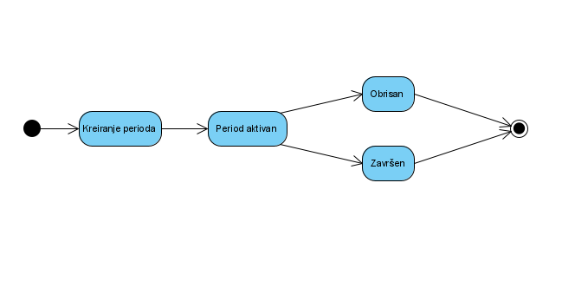

Slika - Dijagram stanja perioda za postavljanje pitanja

Svaki kreirani period ima stanja **kreiran/aktivan**, **obrisan** i **zavrsen.**

## Dijagram procesa

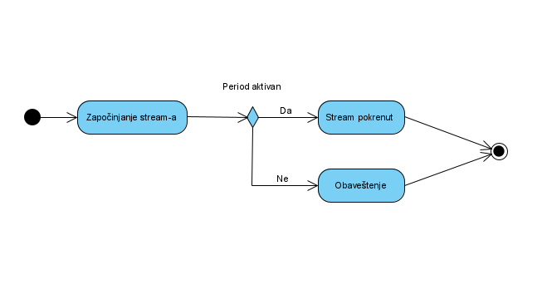

Slika - Procesni dijagram počinjanja stream-a

Dijagram na Slika 2 predstavlja prost process započinjanja stream-a tj. predavanja.

## Dijagram slučajeva korišćenja

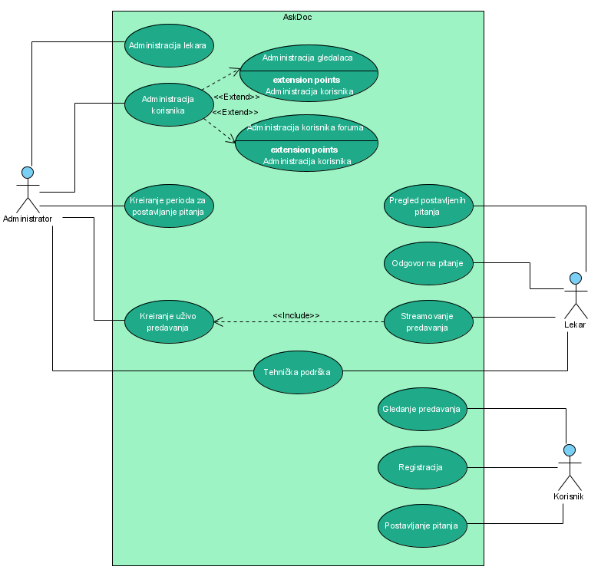

Slika - Dijagram slučajeva korišćenja

## Slučajevi korišćenja

|  |  |
| --- | --- |
| ***Primarni akter*** | ***Slučajevi korišćenja*** |
| Administrator | UC-1: Administracija lekara |
| Administrator | UC-2: Administracija korisnika |
| Administrator | UC-3: Kreiranje perioda za postavljanje pitanja |
| Administrator | UC-4: Kreiranje uživo predavanja |
| Adminitrator | UC-5: Tehnička podrška administratora |
| Lekar | UC-6: Tehnička podrška lekara |
| Lekar | UC-7: Pregled postavljenih pitanja |
| Lekar | UC-8: Odgovor na pitanje |
| Lekar | UC-9: Streamovanje predavanja |
| Korisnik | UC-10: Gledanje predavanja |
| Korisnik | UC-11: Registracija |
| Korisnik | UC-12: Postavljanje pitanja |

### UC-1: Administracija lekara

|  |  |  |  |
| --- | --- | --- | --- |
| ID i naziv: | UC-1: Administracija lekara | | |
| Kreator: | Nikola Tasić | Datum kreiranja: | 27.02.2021 |
| Primarni akter: | Administrator | Sekundarni akteri: | / |
| Pokretač: | Administrator želi da izmeni profil lekara. | | |
| Opis: | Administratoru omogućiti izmenu parametara o lekaru i njegovom korisničkom nalogu. | | |
| Preduslovi: |  | | |
| Postuslovi: | POST-1: Lekar je uspešno izmenjen. | | |
| Normalni tok: | 1. Adiministratoru se prikazuje lista lekara. 2. Administrator bira iz liste lekara koji će da izmeni. 3. Administrator menja vrednosti koje želi da izmeni. 4. Administrator čuva promene. (EX-1) | | |
| Alternativni tokovi: |  | | |
| Izuzeci: | EX-1: Administrator je uneo nevalidne podatke   1. Administratoru se prikazuje obaveštenje o grešci. 2. Administrator se vraća na stranu za izmenu lekara. | | |
| Prioritet: | Visok | | |
| Frekvencija upotrebe: | Najviše 10 puta dnevno. | | |
| Poslovna pravila: |  | | |
| Druge informacije: |  | | |
| Pretpostavke: | ASS-1: Postoji konekcija na internet i administrator je autentifikovan | | |

### UC-2: Administracija korisnika

|  |  |  |  |
| --- | --- | --- | --- |
| ID i naziv: | UC-2: Administracija korisnika | | |
| Kreator: | Nikola Tasić | Datum kreiranja: | 27.02.2021 |
| Primarni akter: | Administrator | Sekundarni akteri: | / |
| Pokretač: | Administrator želi da izmeni privilegije korisnika. | | |
| Opis: | Administratoru foruma treba omogućiti izmenu privilegija korisnika. | | |
| Preduslovi: |  | | |
| Postuslovi: | POST-1: Privilegije korisnika su uspešno izmenjene. | | |
| Normalni tok: | 1. Adiministratoru se prikazuje lista korisnika. 2. Administrator bira iz liste korisnika koji će da izmeni. 3. Administrator menja privilegije. 4. Administrator čuva promene. | | |
| Alternativni tokovi: |  | | |
| Izuzeci: |  | | |
| Prioritet: | Visok | | |
| Frekvencija upotrebe: | Izmedju 0 i 100 puta nedeljno. | | |
| Poslovna pravila: |  | | |
| Druge informacije: |  | | |
| Pretpostavke: | ASS-1: Postoji konekcija na internet i administrator je autentifikovan | | |

### UC-3: Kreiranje perioda za postavljanje pitanja

|  |  |  |  |
| --- | --- | --- | --- |
| ID i naziv: | UC-3: Kreiranje perioda za postavljanje pitanja | | |
| Kreator: | Nikola Tasić | Datum kreiranja: | 27.02.2021 |
| Primarni akter: | Administrator | Sekundarni akteri: | / |
| Pokretač: | Administrator želi da kreira period za postavljanje pitanja. | | |
| Opis: | Administratoru foruma treba omogućiti kreiranje perioda za postavljanje pitanja na forumu. | | |
| Preduslovi: |  | | |
| Postuslovi: | POST-1: Administrator je kreirao period za postavljanje pitanja. | | |
| Normalni tok: | 1. Administratoru se prikazuje forma za kreiranje perioda.  2. Administrator nakon unosa neophodnih podataka potvrdjuje kreiranje perioda.  3. Adminstrator dobija informaciju o uspešnosti kreiranja perioda. (EX-1) | | |
| Alternativni tokovi: |  | | |
| Izuzeci: | EX-1: Administrator je uneo nevalidne podatke   1. Administratoru se prikazuje obaveštenje o grešci. 2. Administrator se vraća na stranu za kreiranje perioda. | | |
| Prioritet: | Visok | | |
| Frekvencija upotrebe: | 4-8 puta mesečno. | | |
| Poslovna pravila: |  | | |
| Druge informacije: |  | | |
| Pretpostavke: | ASS-1: Postoji konekcija na internet i administrator je autentifikovan | | |

### UC-4: Kreiranje uživo predavanja

|  |  |  |  |
| --- | --- | --- | --- |
| ID i naziv: | UC-4: Kreiranje uživo predavanja | | |
| Kreator: | Nikola Tasić | Datum kreiranja: | 27.02.2021 |
| Primarni akter: | Administrator | Sekundarni akteri: | / |
| Pokretač: | Administrator želi da doda termin uživo predavanja. | | |
| Opis: | Administratoru foruma treba omogućiti kreiranje uživo predavanja na sistemu za streamovanje. | | |
| Preduslovi: | PRE-1: Postoji period postavljanja pitanja za koji će biti vezano predavanje. | | |
| Postuslovi: | POST-1: Administrator je kreirao termin predavanja. | | |
| Normalni tok: | 1. Administratoru se kontrolni panel za kreiranje predavanja.  2. Administrator nakon unosa neophodnih podataka potvrdjuje kreiranje predavanja.  3. Adminstrator dobija informaciju o uspešnosti kreiranja predavanja.  (EX-1) | | |
| Alternativni tokovi: |  | | |
| Izuzeci: | EX-1: Administrator je uneo nevalidne podatke   1. Administratoru se prikazuje obaveštenje o grešci. 2. Administrator se vraća na stranu za kreiranje termina. | | |
| Prioritet: |  | | |
| Frekvencija upotrebe: | 4-8 puta mesečno. | | |
| Poslovna pravila: |  | | |
| Druge informacije: |  | | |
| Pretpostavke: | ASS-1: Postoji konekcija na internet i administrator je autentifikovan | | |

### UC-5: Tehnička podrška administratora

|  |  |  |  |
| --- | --- | --- | --- |
| ID i naziv: | UC-5: Tehnička podrška administratora | | |
| Kreator: | Nikola Tasić | Datum kreiranja: | 27.02.2021 |
| Primarni akter: | Administrator | Sekundarni akteri: | Lekar |
| Pokretač: | Administrator odgovara na poziv za tehnički podršku lekara. | | |
| Opis: | Administratoru treba da ima mogućnost direktnog pristupa interfejsu lekara koji drži predavanje. | | |
| Preduslovi: | PRE-1: Lekar je zatražio tehničku pomoć.  PRE-2: Administrator je dobio obaveštenje o potraživanju tehničke podrške. | | |
| Postuslovi: | POST-1: Administrator je učestvovao u sesiji tehničke podrške. | | |
| Normalni tok: | 1. Administrator na svom interfejsu dobija obaveštenje o zatraženoj tehničkoj podršci sa dugmetom za pristup.  2. Adminstrator klikom na dugme za pristup dobija direktnu kontrolu nad interfejsom lekara koji drži predavanja i informacije o njegovoj konekciji (EX-1).  3. Administrator može da preko privatnog četa komunicira sa lekarom. | | |
| Alternativni tokovi: |  | | |
| Izuzeci: | EX-1: Administrator ne može da ostvari konekciju sa lekarom:   1. Administrator i lekar dobijaju obaveštenje da veza nije mogla biti uspostavljena. | | |
| Prioritet: | Srednji | | |
| Frekvencija upotrebe: | 5-10 puta nedeljno. | | |
| Poslovna pravila: |  | | |
| Druge informacije: |  | | |
| Pretpostavke: | ASS-1: Postoji konekcija na internet i administrator je autentifikovan | | |

### UC-6: Tehnička podrška lekara

|  |  |  |  |
| --- | --- | --- | --- |
| ID i naziv: | UC-6: Tehnička podrška lekara | | |
| Kreator: | Nikola Tasić | Datum kreiranja: | 27.02.2021 |
| Primarni akter: | Lekar | Sekundarni akteri: | Administrator |
| Pokretač: | Lekar potražuje tehničku podršku od administratora | | |
| Opis: | Lekaru se omogućuje da pritiskom na dume dobije tehničku podršku od strane administratora. | | |
| Preduslovi: | PRE-1: Lekar je započeo predavanje. | | |
| Postuslovi: | POST-1: Administrator je učestvovao u sesiji tehničke podrške. | | |
| Normalni tok: | 1. Uvidevši da postoje problemi u konekciji ili podešavanjima lekar potražuje tehničku pomoć klikom na dugme.  2. Ostvaruje se konekcija sa dostupnim administratorom (AL-1, EX-1).  3. Lekar može da preko privatnog četa komunicira sa administratorom i administrator ima pristup initerfejsu lekara. | | |
| Alternativni tokovi: | ALT-1: Nema dostupnih administratora.   1. Lekar dobija informacije o konekciji i obaveštenje da nema dostupnih administratora. | | |
| Izuzeci: | EX-1: Lekar ne može da ostvari konekciju sa administratorom:   1. Lekar i administrator dobijaju obaveštenje da veza nije mogla biti uspostavljena. | | |
| Prioritet: | Srednji | | |
| Frekvencija upotrebe: | 5-10 puta nedeljno. | | |
| Poslovna pravila: |  | | |
| Druge informacije: |  | | |
| Pretpostavke: | ASS-1: Postoji konekcija na internet i lekar je autentifikovan | | |

### UC-7: Pregled postavljenih pitanja

|  |  |  |  |
| --- | --- | --- | --- |
| ID i naziv: | UC-7: Pregled postavljenih pitanja | | |
| Kreator: | Nikola Tasić | Datum kreiranja: | 27.02.2021 |
| Primarni akter: | Lekar | Sekundarni akteri: |  |
| Pokretač: | Lekar želi da pregleda postavljena pitanja za dati period postavljanja pitanja. | | |
| Opis: | Lekaru omogućiti pregled postavljenih pitanja za trenutni period. | | |
| Preduslovi: | PRE-1: Period postavljanja pitanja postoji.  PRE-2: Lekar je izabrao period postavljanja pitanja. | | |
| Postuslovi: | POST-1: Lekar je pregledao pitanje. | | |
| Normalni tok: | 1. Lekaru se prikazuje lista pitanja.  2. Lekar odabirom pitanja iz liste odlazi na stranu gde vidi pitanje i komentare.  3. Lekar može da komentariše na postavljeno pitanje. | | |
| Alternativni tokovi: |  | | |
| Izuzeci: |  | | |
| Prioritet: | Visok | | |
| Frekvencija upotrebe: | 100-1000 puta mesečno. | | |
| Poslovna pravila: |  | | |
| Druge informacije: |  | | |
| Pretpostavke: | ASS-1: Postoji konekcija na internet i lekar je autentifikovan | | |

### UC-8: Odgovor na postavljeno pitanje

|  |  |  |  |
| --- | --- | --- | --- |
| ID i naziv: | UC-8: Odgovor na postavljeno pitanje | | |
| Kreator: | Nikola Tasić | Datum kreiranja: | 27.02.2021 |
| Primarni akter: | Lekar | Sekundarni akteri: | Administrator |
| Pokretač: | Lekar želi da odgovori korisniku na postavljeno pitanje na forumu. | | |
| Opis: | Lekaru omogućiti odgovor na pitanje i ostale komentare na pitanju. | | |
| Preduslovi: | PRE-1: Lekar je izabrao pitanje na koje želi da odgovori. | | |
| Postuslovi: | POST-1: Lekar je uspešno odgovorio na pitanje.  POST-2: Korisnik koji je postavio pitanje dobija obaveštenje da je lekar odgovorio na pitanje. | | |
| Normalni tok: | 1. Lekar može da vidi pitanje i listu komentara  2. Lekar pritiskom na dugme odgovori na pitanju ili komentaru dobija polje za unos teksta.  3. Nakon unosa teksta lekar može da pošalje odgovor. (ALT-1) | | |
| Alternativni tokovi: | ALT-1: Lekaru je onemogućeno da odgovara na pitanja.   1. Lekaru se prikazuje obaveštenje da mu je i na koliko onemogućeno odgovaranje na pitanja. | | |
| Izuzeci: |  | | |
| Prioritet: | Srednji | | |
| Frekvencija upotrebe: | 100-1000 puta mesečno. | | |
| Poslovna pravila: |  | | |
| Druge informacije: |  | | |
| Pretpostavke: | ASS-1: Postoji konekcija na internet i lekar je autentifikovan | | |

### UC-9: Streamovanje predavanja

|  |  |  |  |
| --- | --- | --- | --- |
| ID i naziv: | UC-9: Streamovanje predavanja | | |
| Kreator: | Nikola Tasić | Datum kreiranja: | 27.02.2021 |
| Primarni akter: | Lekar | Sekundarni akteri: | / |
| Pokretač: | Lekar želi da započne uživo predavanje. | | |
| Opis: |  | | |
| Preduslovi: | PRE-1: Postoji zakazan termin predavanja.  PRE-2: Lekar ima fukncionalne veb kameru i mikrofon. | | |
| Postuslovi: | POST-1: Lekar je uspešnp započeo predavanje.  POST-2: Korisnici koji su komentarisali ili postavljali pitanja u tom periodu postavljanja pitanja vezanim za predavanje dobijaju obaveštenje da je predavanje počelo. | | |
| Normalni tok: | 1. Lekar za trenutni raspored predavanja startuje predavanje. (EX-1) 2. Lekaru se prikazuje interfejs za održavanje predavanja odnostno za live-streamovanje. | | |
| Alternativni tokovi: |  | | |
| Izuzeci: | EX-1: Došlo je do greške ili nedostatka periferija za streamovanje.   1. Lekaru se priklazuje informacija o grešci i predlog da kontaktira administratora. | | |
| Prioritet: | Visok | | |
| Frekvencija upotrebe: | 5-10 puta mesečno. | | |
| Poslovna pravila: |  | | |
| Druge informacije: |  | | |
| Pretpostavke: | ASS-1: Lekar se autentifikovao na desktop klijent za streamovanje. | | |

### UC-10: Gledanje predavanja

|  |  |  |  |
| --- | --- | --- | --- |
| ID i naziv: | UC-10: Gledanje predavanja | | |
| Kreator: | Nikola Tasić | Datum kreiranja: | 27.02.2021 |
| Primarni akter: | Korisnik | Sekundarni akteri: | Lekar |
| Pokretač: | Korisnik želi da učestvuje u uživo predavanju. | | |
| Opis: | Korisniku omogućiti da preko mobilnog ili veb klijenta vidi video stream predavanja i komentare drugih učesnika. | | |
| Preduslovi: | PRE-1: Predavanje je u toku. | | |
| Postuslovi: | POST-1: Korisnik dobija video stream predavanja | | |
| Normalni tok: | 1. Korisnik korišćenjem mobilne ili web aplikacije pristupa trenutno aktivnom predavanju iz liste.  2. Korisnik može da vidi kometare i sam pošalje komentar na predavanje. (EX-1) | | |
| Alternativni tokovi: |  | | |
| Izuzeci: | EX-1: Korisniku je onemogučeno slanje komentara:   1. Korisniku se prikazuje razlog i trajanje blokade postavljanja komentara. | | |
| Prioritet: | Visok | | |
| Frekvencija upotrebe: | 100-2000 puta mesecno. | | |
| Poslovna pravila: |  | | |
| Druge informacije: |  | | |
| Pretpostavke: | ASS-1: Korisnik ima pristup internetu. | | |

### UC-11: Registracija

|  |  |  |  |
| --- | --- | --- | --- |
| ID i naziv: | UC-11: Registracija | | |
| Kreator: | Nikola Tasić | Datum kreiranja: | 27.02.2021 |
| Primarni akter: | Korisnik | Sekundarni akteri: | / |
| Pokretač: | Korisnik želi da se registruje na sistem. | | |
| Opis: | Omogućiti korisniku da se registruje na sistem. | | |
| Preduslovi: |  | | |
| Postuslovi: | POST-1: Korisnik je uspešno registrovan na sistem. | | |
| Normalni tok: | 1. Korisnik pristupa stranici za registraciju. (AL-1) 2. Korisnik popunjava neophodne podatke u formu za registraciju. 3. Korisnik nakon popunjavanja podataka završava registraciju klikom na dugme. (EX-1) | | |
| Alternativni tokovi: | AL-1: Korisnik je već ulogovan:   1. Korisnik se preusmerava na forum kao ulogovan. | | |
| Izuzeci: | EX-1: Unos nevalidnih podataka   1. Korisnik se obaveštava o tome koji je podatke nevalidno uneo. | | |
| Prioritet: | Visok | | |
| Frekvencija upotrebe: | 1-100 puta mesečno. | | |
| Poslovna pravila: |  | | |
| Druge informacije: |  | | |
| Pretpostavke: |  | | |

### UC-13: Postavljanje pitanja

|  |  |  |  |
| --- | --- | --- | --- |
| ID i naziv: | UC-13: Postavljanje pitanja | | |
| Kreator: | Nikola Tasić | Datum kreiranja: | 27.02.2021 |
| Primarni akter: | Lekar | Sekundarni akteri: | / |
| Pokretač: | Korisnik želi da postavi pitanje. | | |
| Opis: | Omogućiti korisniku da postavi pitanje zu trenutnom periodu postavljanja pitanja. | | |
| Preduslovi: | PRE-1: Postoji period za postavljanje pitanja.  PRE-2: Korisnik je ulogovan. | | |
| Postuslovi: | POST-1: Korisnik je postavio pitanje.  POST-2: Lekari se obaveštavaju da je korisnik postavio pitanje. | | |
| Normalni tok: | 1. Korisnik pristupa listi aktivnih perioda za postavljanje pitanja. 2. Korisnik bira period i prikacuje mu se forma. 3. Korisnik popunjava formu i pritiskom na dugme postavlja pitanje. (EX-1) | | |
| Alternativni tokovi: |  | | |
| Izuzeci: | EX-1: Unos nevalidnih podataka   1. Korisnik se obaveštava o tome koji je podatke nevalidno uneo. | | |
| Prioritet: | Visok | | |
| Frekvencija upotrebe: | 10-100 puta mesečno. | | |
| Poslovna pravila: |  | | |
| Druge informacije: |  | | |
| Pretpostavke: |  | | |

# Arhitektura Sistema

## Stil razlaganja

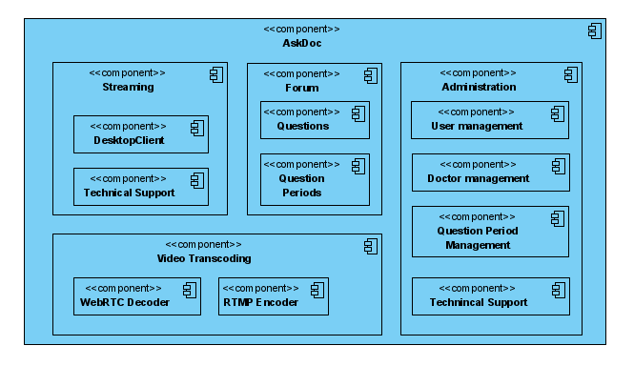

Slika - Stil razlaganja

Stilom razlaganja, sistem je podeljen na implementacione jedinice. Ovi moduli su nezavisni, ali komuniciraju jedni sa drugima kako bi ispunili funkcionalne zahteve.

## Stil slojeva

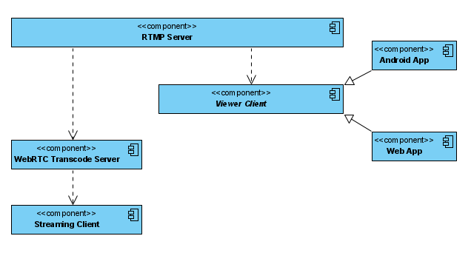

Slika - Stil slojeva

Stilom slojeva prikazujemo komunikaciju između komponenata sistema prilikom održavanja sistema. Obraćamo pažnju da klijent aplikacija koja konzumira video sadržaj može da bude veb ali i mobilna aplikacija.

## Stil raspoređivanja

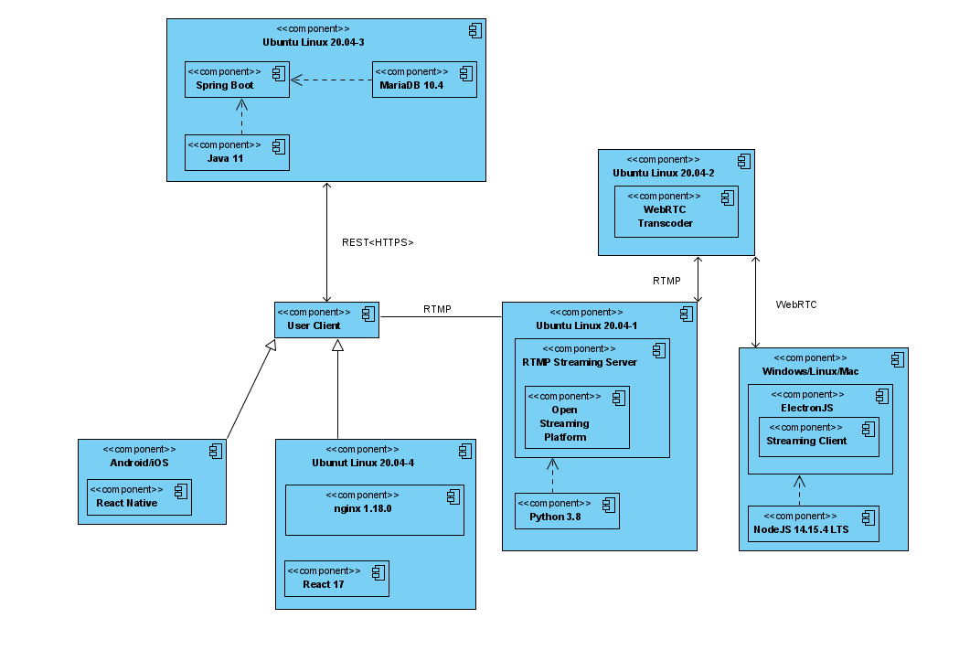

Slika - Stil raspoređivanja

Stilom raspoređivanja prikazujemo fiziči kako će sistem biti raspoređen(deployed) na različitim serverima.

## Stil dodeljivanja radnih zadataka

|  |  |  |
| --- | --- | --- |
| Modul | Podsistem | Organizaciona jedinica |
| Modul web klijenta | Gledanje predavanja | Razvojni tim, Dizajnerski tim |
| Chat | Razvojni tim, Testing tim |
| Modul mobilnog klijenta | Gledanje predavanja | Razvojni tim, Dizajnerski tim |
| Chat | Razvojni tim, Testing tim |
| Modul klijenta za streamovanje | Interfejs za održavanje predavanja | Razvojni tim, Testing tim |
| Chat | Razvojni tim, Testing tim |
| Modul obrade video strimova | Konverzija video strimova | Razvojni tim, Testing tim |
| Distribucija video strimova | Razvojni tim, Testing tim |
| Modul foruma | Objavljivanje | Razvojni tim, Dizajnerski tim, Analitički tim |
| Komentari | Razvojni tim, Dizajnerski tim, Analitički tim |
| Administracija objava | Razvojni tim |

# Detaljno projektovanje

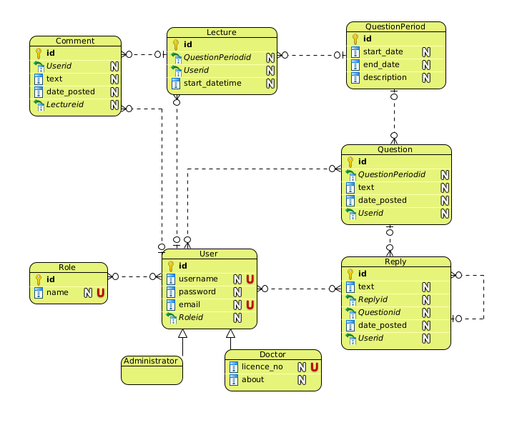

Slika - ER Dijagram